**BỘ GIÁO DỤC VÀ ĐÀO TẠO**

**TRƯỜNG ĐẠI HỌC SƯ PHẠM KỸ THUẬT HƯNG YÊN**



**ĐỒ ÁN 2**

**KIỂM THỬ WEBSITE YODY**

NGÀNH: KỸ THUẬT PHẦN MỀM

CHUYÊN NGÀNH: KIỂM THỬ VÀ

ĐẢM BẢO CHẤT LƯỢNG PHẦN MỀM

SINH VIÊN: **ĐỖ THU PHƯƠNG**

MÃ LỚP: **12522081**

HƯỚNG DẪN: **TS. ĐÀO ANH HIỂN**

**HƯNG YÊN - 2024**

NHẬN XÉT

Nhận xét của giảng viên hướng dẫn:

.......................................................................................................................................

.......................................................................................................................................

.......................................................................................................................................

.......................................................................................................................................

.......................................................................................................................................

.......................................................................................................................................

.......................................................................................................................................

.......................................................................................................................................

.......................................................................................................................................

.......................................................................................................................................

.......................................................................................................................................

.......................................................................................................................................

.......................................................................................................................................

.......................................................................................................................................

.......................................................................................................................................

.......................................................................................................................................

.......................................................................................................................................

.......................................................................................................................................

.......................................................................................................................................

.......................................................................................................................................

.......................................................................................................................................

**GIẢNG VIÊN HƯỚNG DẪN**

*(Ký và ghi rõ họ tên)*

**LỜI CAM ĐOAN**

Em xin cam đoan bài tập lớn “Kiểm thử website Yody” là kết quả thực hiện của bản thân em dưới sự hướng dẫn của thầy Đào Anh Hiển

Những phần sử dụng tài liệu tham khảo trong bài tập lớn đã được nêu rõ trong phần tài liệu tham khảo. Các kết quả trình bày trong đồ án và chương trình xây dựng được hoàn toàn là kết quả do bản thân em thực hiện.

Nếu vi phạm lời cam đoan này, em xin chịu hoàn toàn trách nhiệm trước Khoa và Nhà trường.

|  |  |
| --- | --- |
|  | *Hưng Yên, ngày … tháng … năm…..*  Sinh viên  PHƯƠNG  Đỗ Thu Phương |

**LỜI CẢM ƠN**

Để có thể hoàn thành đồ án này, đầu tiên em xin phép gửi lời cảm ơn tới bộ môn Công nghệ phần mềm, Khoa Công nghệ thông tin - Trường Đại học Sư phạm Kỹ thuật Hưng Yên đã tạo điều kiện thuận lợi cho em thực hiện đồ án môn học này.

Đặc biệt em xin chân thành cảm ơn thầy Đào Anh Hiển đã rất tận tình hướng dẫn, chỉ bảo em trong suốt thời gian thực hiện đồ án vừa qua.

Em cũng xin chân thành cảm ơn tất cả các Thầy, các Cô trong Trường đã tận tình giảng dạy, trang bị cho em những kiến thức cần thiết, quý báu để giúp em thực hiện được đồ án này.

Mặc dù em đã có cố gắng, nhưng với kiến thức còn hạn chế, trong quá trình thực hiện đề tài không tránh khỏi những thiếu sót. Em hi vọng sẽ nhận được những ý kiến nhận xét, góp ý của các Thầy giáo, Cô giáo về những kết quả triển khai trong đồ án.

Em xin trân trọng cảm ơn!**MỤC LỤC**

NHẬN XÉT 2

Nhận xét của giảng viên hướng dẫn: 2

CHƯƠNG 1: TỔNG QUAN VỀ ĐỀ TÀI 10

1.1 Lý do chọn đề tài 10

1.2 Mục tiêu của đề tài 10

1.2.1 Mục tiêu tổng quát 10

1.2.2 Mục tiêu cụ thể 10

1.3 Giới hạn và phạm vi của đề tài 10

1.3.1 Đối tượng nghiên cứu 10

1.3.2 Phạm vi nghiên cứu 11

1.4 Nội dung thực hiện 11

1.5 Phương pháp tiếp cận 11

CHƯƠNG 2: CƠ SỞ LÝ THUYẾT 12

2.1. Tổng quan về kiểm thử ứng dụng web 12

2.2. Các khía cạnh kiểm thử chính: 12

2.2.1. Kiểm thử chức năng (Functional Testing) 12

2.2.2. Kiểm thử giao diện người dùng (UI Testing) 12

2.2.3. Kiểm thử hiệu suất (Performance Testing) 12

2.3. Giới thiệu các công cụ kiểm thử: 12

2.3.1. Katalon/TestComplete/Selenium IDE cho kiểm thử chức năng và tương tác giao diện 12

2.3.2. JMeter cho kiểm thử hiệu suất 12

CHƯƠNG 3: PHÂN TÍCH YÊU CẦU VÀ LẬP KẾ HOẠCH KIỂM THỬ 13

3.1. Phân tích yêu cầu kiểm thử 13

3.1.1 Yêu cầu chức năng 13

3.1.2 Yêu cầu phi chức năng 13

3.2. Kế hoạch kiểm thử 13

3.2.1. Phương pháp kiểm thử 13

3.2.2. Môi trường kiểm thử 13

CHƯƠNG 4: TRIỂN KHAI KIỂM THỬ ỨNG DỤNG WEB 14

4.1. Thiết kế kịch bản kiểm thử 14

4.1.1. Thiết kế kịch bản Kiểm thử chức năng 14

4.1.2. Thiết kế kịch bản Kiểm thử giao diện 14

4.1.3. Thiết kế kịch bản Kiểm thử hiệu xuất 14

4.2. Xây dựng và thực thi các trường hợp kiểm thử 14

4.2.1. Xây dựng và thực thi các trường hợp Kiểm thử chức năng 14

4.2.2. Xây dựng và thực thi các trường hợp Kiểm thử giao diện 14

4.2.3. Xây dựng và thực thi các trường hợp Kiểm thử hiệu xuất 14

4.3. Báo cáo và phân tích kết quả kiểm thử 14

4.3.1. Báo cáo kiểm thử chức năng 14

4.3.2. Báo cáo kiểm thử giao diện 14

4.3.3. Báo cáo kiểm thử hiệu suất 14

CHƯƠNG 5: KẾT LUẬN VÀ HƯỚNG PHÁT TRIỂN 15

5.1. Kết quả đạt được của đề tài 15

5.2. Hạn chế của đề tài 15

5.3. Hướng phát triển của đề tài 15

TÀI LIỆU THAM KHẢO 16

DANH MỤC CÁC THUẬT NGỮ

|  |  |  |  |
| --- | --- | --- | --- |
| STT | Từ viết tắt | Cụm từ tiếng anh | Diễn giải |
| 1 | SRS | Software Requirement Specification | Đặc tả yêu cầu phần mềm |
|  |  |  |  |
|  |  |  |  |
|  |  |  |  |
|  |  |  |  |
|  |  |  |  |
|  |  |  |  |
|  |  |  |  |
|  |  |  |  |

DANH MỤC CÁC BẢNG

Bảng 3‑1: Thiết kế bảng Skins lưu trữ các loại khung giao diện 15

Bảng 3‑2: Thiết kế bảng lưu trữ các Module được thiết kế 15

DANH MỤC CÁC HÌNH VẼ, ĐỒ THỊ

Hình 3‑1: Mô hình kiến trúc tổng thể hệ thống SEVN Framework 14

Hình 3‑2: Mô hình kiến trúc chi tiết của hệ thống SEVN Framework 14

Hình 3‑3: Mô hình lưu trữ cấu trúc website trên Database 14

CHƯƠNG 1: TỔNG QUAN VỀ ĐỀ TÀI

1.1 Lý do chọn đề tài

Với sự phát triển như vũ bão của công nghệ thông tin nói chung và công nghệ phần mềm nói riêng, việc phát triển phần mềm ngày càng được hỗ trợ bởi nhiều công cụ tiên tiến, giúp cho việc xây dựng phần mềm đỡ mệt nhọc và hiệu quả hơn. Tuy nhiên, vì độ phức tạp của phần mềm và những giới hạn về thời gian và chi phí, cho dù các hoạt động đảm bảo chất lượng phần mềm nói chung và kiểm thử nói riêng ngày càng chặt chẽ và khoa học, vẫn không đảm bảo được rằng các sản phẩm phần mềm đang được ứng dụng không có lỗi. Lỗi vẫn luôn tiềm ẩn trong mọi sản phẩm phần mềm và cũng có thể gây những thiệt hại khôn lường. Kiểm thử phần mềm là một quá trình liên tục, xuyên suốt mọi giai đoạn phát triển phần mềm để đảm bảo rằng phần mềm thoả mãn các yêu cầu thiết kế và các yêu cầu đó đáp ứng các nhu cầu của người dùng. Các kỹ thuật kiểm thử phần mềm đã và đang được nghiên cứu, và việc kiểm thử phần mềm đã trở thành quy trình bắt buộc trong các dự án phát triển phần mềm trên thế giới.

Kiểm thử phần mềm là một hoạt động rất tốn kém, mất thời gian, và khó phát hiện được hết lỗi. Vì vậy, việc kiểm thử phần mềm đòi hỏi phải có chiến lược phù hợp, một kế hoạch hợp lý và việc thực hiện được quản lí chặt chẽ. Và với việc những chiếc điện thoại thông minh đang ngày càng được sử dụng nhiều hơn nhằm đáp ứng nhu cầu giải trí đa dạng của người dùng. Từ một chiếc điện thoại thông thường chỉ được cài đặt sẵn vài ba ứng dụng của nhà sản xuất thì nay với các thiết bị chạy các hệ điều hành nhúng (Android, iOS, v.v.) ta có thể dễ dàng đáp ứng được các nhu cầu của người dùng bằng cách cài thêm các phần mềm bên thứ ba mà không gây ra trở ngại nào. Từ đây lại đặt ra một vấn đề hiển nhiên là kiểm thử các phần mềm chạy trên ứng dụng web này để xem chúng có đáp ứng được các yêu cầu đề ra ban đầu hay không trước khi phát hành sản phẩm tới tay người tiêu dùng.

Đó là lý em chọn đề tài “Kiểm thử website Yody” làm đồ án 2

1.2 Mục tiêu của đề tài

1.2.1 Mục tiêu tổng quát

Mục tiêu chính của nghiên cứu này là thiết lập một hệ thống kiểm thử tự động hóa toàn diện, nhằm đảm bảo chất lượng, hiệu suất và độ ổn định của website Yody. Qua đó, chúng ta sẽ xây dựng một quy trình kiểm thử chặt chẽ, bao gồm việc kiểm tra giao diện người dùng, chức năng hệ thống, hiệu suất, bảo mật và tính tương thích trên nhiều nền tảng và trình duyệt khác nhau. Bằng cách tự động hóa các tác vụ kiểm thử, chúng ta không chỉ tiết kiệm thời gian và nhân lực mà còn nâng cao độ chính xác và độ bao phủ của các trường hợp kiểm thử. Cuối cùng, mục tiêu của nghiên cứu là cung cấp một cơ sở dữ liệu kiểm thử đầy đủ, giúp cho việc theo dõi và cải tiến chất lượng của website Yody trở nên dễ dàng hơn.

1.2.2 Mục tiêu cụ thể

Mục tiêu đề tài cần đạt được:

Mục tiêu chính của nghiên cứu này là xây dựng và triển khai một hệ thống kiểm thử tự động hóa toàn diện cho ứng dụng web Yody, nhằm nâng cao hiệu quả và chất lượng của quá trình đảm bảo chất lượng phần mềm. Cụ thể, nghiên cứu sẽ tập trung vào các mục tiêu sau:

Phát triển các kịch bản kiểm thử tự động: Thiết kế và xây dựng các kịch bản kiểm thử tự động hóa chi tiết, bao phủ toàn bộ các chức năng cốt lõi của ứng dụng Yody, dựa trên các yêu cầu kỹ thuật và nghiệp vụ đã xác định.

Đảm bảo tính tương thích đa nền tảng: Thực hiện kiểm thử ứng dụng trên nhiều nền tảng hệ điều hành và trình duyệt khác nhau để đảm bảo tính ổn định và nhất quán của ứng dụng trong các môi trường sử dụng đa dạng.

Đánh giá hiệu quả kiểm thử: Đánh giá hiệu quả của hệ thống kiểm thử tự động thông qua việc đo lường các chỉ số quan trọng như thời gian thực hiện, tỷ lệ phát hiện lỗi và độ phủ các trường hợp kiểm thử.

Tối ưu hóa quy trình kiểm thử: Phân tích sâu các quy trình kiểm thử hiện tại, xác định các điểm cần cải thiện và đề xuất các giải pháp tối ưu hóa nhằm nâng cao hiệu quả và độ tin cậy của quá trình kiểm thử.

Những đóng góp dự kiến:

Nghiên cứu này dự kiến sẽ đóng góp vào việc:

Nâng cao chất lượng phần mềm: Giảm thiểu rủi ro phát sinh lỗi sau khi ứng dụng được triển khai, đảm bảo chất lượng sản phẩm cuối cùng.

Tăng cường hiệu quả làm việc: Tự động hóa các tác vụ kiểm thử thủ công, giúp tiết kiệm thời gian và nhân lực.

Cải thiện quy trình phát triển phần mềm: Xây dựng một quy trình kiểm thử tự động hiệu quả, hỗ trợ cho quá trình phát triển phần mềm nhanh chóng và liên tục.

1.3 Giới hạn và phạm vi của đề tài

1.3.1 Đối tượng nghiên cứu

Đối tượng nghiên cứu: Đối tượng nghiên cứu của đề tài là phương pháp kiểm thử tự động cho các trang web, tập trung vào sử dụng web Yody để tối ưu hóa quá trình kiểm thử.

Khách thể nghiên cứu: Các chuyên gia kiểm thử phần mềm, kỹ sư phần mềm làm việc trong lĩnh vực kiểm thử tự động, và các nhà phát triển ứng dụng web quan tâm đến việc nâng cao chất lượng kiểm thử và giảm thời gian phát triển thông qua tự động hóa.

1.3.2 Phạm vi nghiên cứu

Phạm vi nghiên cứu:

Về không gian: Nghiên cứu được tập trung vào việc ứng dụng các công cụ và phương pháp kiểm thử tự động của hệ thống Yody trong môi trường phát triển và kiểm thử phần mềm của các doanh nghiệp công nghệ. Đặc biệt, nghiên cứu sẽ tập trung vào việc phân tích và đánh giá hiệu quả của Yody trong việc kiểm thử các ứng dụng web hiện đại.

Về thời gian: Để đảm bảo tính cập nhật của nghiên cứu, chúng tôi sẽ thu thập và phân tích các số liệu, nghiên cứu mới nhất về kiểm thử tự động trong khoảng thời gian từ năm 2023 đến nay. Bên cạnh đó, để đánh giá thực tế hiệu quả của hệ thống Yody, chúng tôi sẽ tiến hành các thử nghiệm trực tiếp với hệ thống này trong suốt quá trình thực hiện đề tài.

Ý nghĩa khoa học và thực tiễn:

Nghiên cứu này đóng góp vào sự phát triển của lĩnh vực kiểm thử phần mềm tự động, đặc biệt là trong việc mở rộng ứng dụng của hệ thống Yody và các phương pháp kiểm thử tiên tiến cho các ứng dụng web hiện đại. Trên góc độ thực tiễn, đề tài này mang lại nhiều giá trị thiết thực:

Nâng cao hiệu quả kiểm thử: Hệ thống kiểm thử tự động Yody sẽ giúp các doanh nghiệp giảm thiểu thời gian và chi phí dành cho hoạt động kiểm thử thủ công, đồng thời tăng cường độ chính xác và độ bao phủ của các trường hợp kiểm thử.

Cải thiện chất lượng sản phẩm: Bằng việc phát hiện và khắc phục lỗi sớm, hệ thống Yody góp phần đảm bảo chất lượng sản phẩm phần mềm, tăng cường sự hài lòng của khách hàng và nâng cao uy tín của doanh nghiệp.

Đưa ra các khuyến nghị: Nghiên cứu sẽ đưa ra các khuyến nghị cụ thể về việc áp dụng và tối ưu hóa hệ thống Yody trong các dự án phát triển phần mềm, giúp các doanh nghiệp đưa ra quyết định đầu tư hiệu quả.

1.4 Nội dung thực hiện

Cần phải nắm rõ các từng hoạt động và quy trình của các tính năng ở website Yody và quy trình kiểm thử và đảm bảo chất lượng phần mềm.

- Nghiên cứu lý thuyết và tài liệu về kiểm thử tự động, đặc biệt là các tính năng của Yody.

- Xây dựng kịch bản kiểm thử cho các chức năng chính của một ứng dụng web mẫu.

- Thực hiện kiểm thử đa trình duyệt và đa nền tảng với Yody

- Đánh giá hiệu quả của quy trình kiểm thử thông qua các chỉ số như độ chính xác, thời gian kiểm thử, và mức độ bao phủ của các trường hợp kiểm thử.

- Phân tích các kết quả, rút ra ưu và nhược điểm của Yody trong quy trình kiểm thử tự động, đồng thời đề xuất giải pháp cải tiến.

1.5 Phương pháp tiếp cận

- Tiếp cận trực tiếp với người sử dụng hệ thống: Khảo sát nhu cầu kiểm thử của người sử dụng hệ thống và tìm hiểu về các hạn chế của hệ thống kiểm thử cũ.

- Đề xuất và lựa chọn hệ thống mới: Đề xuất các phương án áp dụng Yody trong kiểm thử tự động để người dùng và chủ đầu tư lựa chọn, bao gồm so sánh hiệu quả với hệ thống cũ nhằm tìm ra giải pháp phù hợp nhất với yêu cầu kiểm thử hiện tại.

CHƯƠNG 2: CƠ SỞ LÝ THUYẾT

2.1. Tổng quan về kiểm thử ứng dụng web

Kiểm thử ứng dụng web (web testing) là một kỹ thuật kiểm thử phần mềm để kiểm tra các ứng dụng hoặc trang web để tìm ra lỗi. Ứng dụng web phải được kiểm tra đúng cách trước khi đến người dùng cuối. Ngoài ra, kiểm thử ứng dụng web không có nghĩa là tìm ra các lỗi phổ biến mà còn kiểm tra các rủi ro liên quan đến chất lượng. Kiểm thử phần mềm nên được thực hiện với các công cụ và tài nguyên thích hợp và phải được thực hiện một cách hiệu quả.

Web Testing rất phổ biến trong khi kiểm thử bất kỳ ứng dụng nào khác như kiểm thử chức năng, cấu hình hoặc khả năng tương thích… Kiểm thử ứng dụng web bao gồm phân tích lỗi so với các lỗi phần mềm chung. Các ứng dụng web bắt buộc phải được thử nghiệm trên các trình duyệt và nền tảng khác nhau để có thể xác định các khu vực cần tập trung đặc biệt trong khi kiểm thử.

2.2. Các khía cạnh kiểm thử chính

2.2.1. Kiểm thử chức năng (Functional Testing)

* Kiểm thử chức năng là kiểm tra xem các thành phần chức năng của hệ thống hoạt động có đúng đắn hay không, có đúng với mục đích của người sử dụng hay không, đảm bảo cho các thông số kỹ thuật, các dữ liệu đầu ra, đầu vào, chức năng trong hệ thống hoạt động đúng quy tắc nghiệp vụ và chính xác.
* Mục đích của kiểm thử chức năng là đảm bảo mục tiêu đúng đắn của từng chức năng, của mỗi ứng dụng bao gồm định hướng, dữ liệu đầu vào, xử lý và dữ liệu nhận được.
* Kỹ thuật kiểm thử chức năng thường được sử dụng nhất là kiểm thử hộp đen.

1. Kỹ thuật phân vùng tương đương

Phân lớp tương đương là một phương pháp kiểm thử hộp đen chia miền đầu vào của một chương trình thành các lớp dữ liệu, từ đó suy dẫn ra các ca kiểm thử. Phương pháp này cố gắng xác định ra một ca kiểm thử mà làm lộ ra một lớp lỗi, do đó làm giảm tổng số các trường hợp kiểm thử phải được xây dựng.

Thiết kế ca kiểm thử cho phân lớp tương đương dựa trên sự đánh giá về các lớp tương đương với một điều kiện vào. Lớp tương đương biểu thị cho tập các trạng thái hợp lệ hay không hợp lệ đối với điều kiện vào.

Thiết kế test case bằng phân lớp tương đương tiến hành theo 2 bước:

1. Xác định các lớp tương đương
2. Xác định các ca kiểm thử

* Xác định các lớp tương đương:

Các lớp tương đương được xác định bằng bằng cách lấy mỗi trạng thái đầu vào (thường là một câu hay một cụm từ trong đặc tả) và phân chia nó thành hai hay nhiều nhóm, thường sẽ phân chia thành 3 nhóm là điều kiện ngoài, lớp tương đương hợp lệ và lớp tương đương không hợp lệ

Chú ý là hai kiểu lớp tương đương được xác định: lớp tương đương hợp lệ mô tả các đầu vào hợp lệ của chương trình, và lớp tương đương không hợp lệ mô tả tất cả các trạng thái có thể khác của điều kiện (ví dụ, các giá trị đầu vào không đúng). Với một đầu vào hay điều kiện bên ngoài đã cho, việc xác định các lớp tương đương hầu như là một quy trình mang tính kinh nghiệm. Để xác định các lớp tương đương có thể áp dụng tập các nguyên tắc dưới đây:

1. Nếu một trạng thái đầu vào định rõ giới hạn của các giá trị, xác định một lớp tương đương hợp lệ và hai lớp tương đương không hợp lệ.
2. Nếu một trạng thái đầu vào xác định số giá trị, xác định một lớp tương đương hợp lệ và hai lớp tương đương bất hợp lệ.
3. Nếu một trạng thái đầu vào chỉ định tập các giá trị đầu vào và chương trình sử dụng mỗi giá trị là khác nhau, xác định một lớp tương đương hợp lệ cho mỗi loại và một lớp tương đương không hợp lệ.
4. Nếu một trạng thái đầu vào chỉ định một tình huống “chắc chắn – must be”, xác định một lớp tương đương hợp lệ và một lớp tương đương không hợp lệ.
5. Kỹ thuật phân tích giá trị biên

Các điều kiện biên là những điều kiện mà các tình huống ngay tại, trên và dưới các cạnh của các lớp tương đương đầu vào và các lớp tương đương đầu ra. Phân tích các giá trị biên là phương pháp thiết kế ca kiểm thử bổ sung thêm cho phân lớp tương đương, nhưng khác với phân lớp tương đương ở hai khía cạnh:

* Từ mỗi lớp tương đương, phân hoạch tương đương sẽ chọn phần tử bất kỳ làm phần tử đại diện, trong khi việc phân tích giá trị biên sử dụng một hoặc một số phần tử. Như vậy, mỗi biên của lớp tương đương chính là đích kiểm thử.
* Không chỉ chú ý tập trung vào những điều kiện đầu vào, các trường hợp kiểm thử cũng được suy ra từ việc xem xét các kết quả ra (tức các lớp tương đương đầu ra).

Rất khó có thể có thể liệt kê hết các hướng dẫn cụ thể cho các trường hợp. Tuy nhiên, cũng có một số nguyên tắc phân tích giá trị biên như sau:

1. Nếu điều kiện đầu vào xác định một khoảng giá trị giữa a và b, các trường hợp kiểm thử sẽ được thiết kế với giá trị a và b, và các giá trị sát trên và sát dưới a và b.
2. Nếu một điều kiện đầu vào xác định một số các giá trị, các trường hợp kiểm thử sẽ được phát triển để thực hiện tại các giá trị cực đại, cực tiểu. Các giá trị sát trên và dưới giá trị cực đại, cực tiểu cũng được kiểm thử.
3. Nguyên tắc 1 và 2 được áp dụng cho các điều kiện đầu ra
4. Nếu cấu trúc dữ liệu chương trình bên trong được qui định các biên (chẳng hạn, mảng được định nghĩa giới hạn 100 mục), tập trung thiết kế trường hợp kiểm thử để thực thi cấu trúc dữ liệu tại biên của nó.

Ngoài ra, người kiểm thử có thể sử dụng sự xét đoán và sáng tạo của mình để  
tìm các điều kiện biên.

Tóm lại, chúng ta phải kiểm thử mỗi biên của một lớp tương đương về tất cả các phía. Một chương trình nếu vượt qua những trường hợp kiểm thử đó có thể vượt qua các kiểm thử khác từ lớp đó.

2.2.2. Kiểm thử giao diện người dùng (UI Testing)

Kiểm thử giao diện người dùng (UI Testing) là quá trình kiểm tra và đánh giá giao diện của ứng dụng web để đảm bảo rằng các yếu tố giao diện như nút bấm, biểu mẫu, hình ảnh, văn bản và các phần tử khác hiển thị đúng và hoạt động như mong đợi trên các thiết bị và trình duyệt khác nhau.

* Các yếu tố kiểm thử UI bao gồm:
* Tính nhất quán: Đảm bảo các phần tử giao diện có sự đồng bộ về màu sắc, phông chữ, kích thước và bố cục.
* Khả năng hiển thị: Kiểm tra xem giao diện có hiển thị đúng trên các loại thiết bị và độ phân giải màn hình khác nhau (máy tính để bàn, điện thoại, máy tính bảng).
* Tính tương thích trình duyệt: Đảm bảo rằng ứng dụng hoạt động ổn định trên các trình duyệt khác nhau như Chrome, Firefox, Safari, Edge, v.v.
* Khả năng sử dụng: Đánh giá tính dễ sử dụng của giao diện, đảm bảo người dùng có thể dễ dàng điều hướng và tương tác với ứng dụng mà không gặp khó khăn.

2.2.3. Kiểm thử hiệu suất (Perfrmance Testing)

Performance testing là một dạng kiểm tra hiệu suất trong đó thời gian phản hồi, tỷ lệ giao dịch và các yêu cầu phụ thuộc thời gian khác được đo đạc và đánh giá. Performance testing là kiểm tra các yêu cầu về hiệu suất có đạt được hay không. Performance testing là tiến hành và thực hiện để mô tả sơ lược và điều chỉnh các hành vi hiệu suất của mục tiêu test như một hàm của các điều kiện. Ví dụ workload hoặc cấu hình phần cứng.

Load testing sử dụng kiểm thử tải để xác minh hành vi của ứng dụng trong điều kiện tải trọng bình thường và cao điểm. Điều này cho phép bạn kiểm tra xem ứng dụng của bạn có thể đáp ứng mục tiêu thực hiện mong muốn của bạn. Nó cho phép bạn đo thời gian đáp ứng, mức sử dụng tài nguyên, và để xác định điểm phá vỡ ứng dụng của bạn giả định rằng vi phạm điểm xảy ra dưới các điều kiện phụ tải đỉnh. Kiểm thử có thể thực hiện trên cả hai mặt về khối lượng hoạt động và thời gian hoạt động.

Stress testing sử dụng kiểm thử quá tải để ước lượng hành vi ứng dụng của bạn khi nó được đẩy vượt quá điều kiện bình thường hay tới việc tải cao điểm. Mục đích của kiểm thử quá tải là phát hiện lỗi của ứng dụng được phơi bày ra chỉ trong điều kiện cao điểm. Có thể bao gồm những thứ như các vấn đề về đồng bộ hóa, điều kiện tốc độ và sự rò rỉ về bộ nhớ.

Capacity testing hay Volume testing, kiểm thử công xuất là sự bổ sung cho kiểm thử tải và nó xác định điểm cuối cùng thất bại của máy chủ. Ví dụ để phù hợp với tải trọng trong tương lai bạn cần biết có bao nhiêu nguồn được thêm vào (như CPU, RAM, dung lượng ổ cứng hay băng thông mạng) là cần thiết để hỗ trợ mức độ sử dụng trong tương lai. Kiểm thử công suất giúp bạn xác định chiến lược sử dụng quy mô nên được thêm ra hay mở rộng ra.

2.3. Giới thiệu các công cụ kiểm thử:

2.3.1. Katalon cho kiểm thử chức năng và giao diện

Katalon Studio là một bộ công cụ toàn diện cho kiểm thử tự động hóa ứng dụng trên web và điện thoại di động. Công cụ này bao gồm một gói đầy đủ các tính năng mạnh mẽ giúp vượt qua những thách thức phổ biến trong tự động hóa thử nghiệm giao diện web, ví dụ như pop-up, iFrame và wait-time. Giải pháp thân thiện và linh hoạt này giúp tester thực hiện công tác kiểm tra tốt hơn, làm việc nhanh hơn và khởi chạy phần mềm chất lượng cao nhờ vào sự thông minh mà nó cung cấp cho toàn bộ quá trình tự động hóa kiểm thử.

Một số lí do nên sử dụng Katalon cho kiểm thử chức năng và giao diện:

* Viết test case nhanh và đơn giản, được hỗ trợ cả chế độ Manual và Scripting
* Kiểm thử được các ứng dụng Web, API, Mobile và Desktop application
* Có thể sử dụng trên các nền tảng Window, Linux, macOS
* Hỗ trợ Codeless: Spy hoặc Record để tạo test case mà không cần phải viết code
* Hỗ trợ Data Driven Testing, sử dụng được các dạng external file như Excel, CSV, Database Source
* Hỗ trợ Cucumber BDD testing
* Hỗ trợ chạy từ command line, CI/CD integration, cài đặt thêm các plugins để mở rộng tính năng
* Có sẵn các built-in keywords cho Web, API, mobile, desktop application

2.3.2. JMeter cho kiểm thử hiệu suất

Jmeter là công cụ để đo độ tải và performance của đối tượng, có thể sử dụng để test performance trên cả nguồn tĩnh và nguồn động, có thể kiểm tra độ tải và hiệu năng trên nhiều loại server khác nhau như: Web – HTTP, HTTPS, SOAP, Database via JDBC, LDAP, JMS, Mail – SMTP(S), POP3(S) và IMAP(S)…

Jmeter là một phần mềm mã nguồn mở được viết bằng java. Cha đẻ của JMeter là Stefano Mazzocchi. Sau đó Apache đã thiết kế lại để cải tiến hơn giao diện đồ họa cho người dùng và khả năng kiểm thử hướng chức năng.

Kiểm thử hiệu năng là rất quan trọng, dùng để xác định ứng dụng web của mình có đáp ứng được tải cao hay không. Apache JMeter là một công cụ phổ biến dùng để kiểm thử hiệu năng, nó có một số lợi thế như sau:

* JMeter có thể được sử dụng để kiểm tra hiệu năng của cả resources tĩnh như JavaScript và HTML, cũng như các resources động như JSP, Servlets và AJAX.
* JMeter có thể cho biết số lượng người dùng đồng thời tối đa mà trang web của bạn có thể xử lý
* JMeter cung cấp một loạt các phân tích đồ họa của các báo cáo hiệu suất.

Kiểm thử hiệu năng JMeter bao gồm:

* Load Testing: Mô phỏng đồng thời nhiều người dùng truy cập một trang Web nào đó.
* Stress Testing: Mỗi máy chủ (server) web có khả năng tải tối đa. Khi tải vượt quá giới hạn, máy chủ sẽ bắt đầu phản hồi chậm và tạo ra lỗi. Mục đích của Stress Testing là tìm chịu tải tối đa mà máy chủ web có thể xử lý.

CHƯƠNG 3: PHÂN TÍCH YÊU CẦU VÀ LẬP KẾ HOẠCH KIỂM THỬ

3.1. Phân tích yêu cầu kiểm thử

3.1.1 Yêu cầu chức năng

| **Mục** | **Tên chức năng** | **Mô tả** |
| --- | --- | --- |
| 1 | Tìm kiếm sản phẩm | Chức năng tìm kiếm sản phẩm bao gồm:   * Tìm kiếm bằng từ khóa * Lọc sản phẩm theo danh mục, giá cả, màu sắc, kích cỡ * Sắp xếp theo : * Nổi bật * Mới nhất * Giá từ thấp đến cao * Giá từ cao đến thấp |
| 2 | Giỏ hàng | Chức năng quản lý giỏ hàng bao gồm:   * Thêm sản phẩm vào giỏ hàng * Chỉnh sửa giỏ hàng * Đặt hàng |
| 3 | Thanh toán | Chức năng quản lý giỏ hàng bao gồm:   * Lựa chọn phương thức thanh toán * Hình thức nhận hàng * Tính toán tổng số tiền thanh toán * Nhập thông tin giao hàng * Xác nhận thanh toán |
| 4 | Danh mục | Chức năng quản lý danh mục bao gồm:   * Hiển thị sản phẩm theo giới tính: nam, nữ, trẻ em * Hiển thị sản phẩm theo loại: áo, quần, phụ kiện * Hiển thị sản phẩm theo bộ sưu tập, hàng mới về, bán chạy, đồng phục |
| 5 | Danh mục tin tức | Chức năng quản lý danh mục tin tức bao gồm:   * Cung cấp thông tin thời trang * Ưu đãi đối tác * Giới thiệu xu hướng thời trang mới * Khuyến mãi * Giới thiệu về Yody * Bảo vệ khách hàng |
| 6 | Xem chi tiết sản phẩm | Chức năng quản lý xem chi tiết sản phẩm bao gồm:   * Hiển thị thông tin sản phẩm * Lựa chọn thông số sản phẩm * Số lượng * Màu sắc * Chức năng thêm giỏ hàng * Chức năng mua ngay * Chức năng xem cửa hàng còn sản phẩm * Hiển thị phần đã xem gần đây |

* **Mô tả chi tiết chức năng xem chi tiết sản phẩm**

1. Hiển thị thông tin sản phẩm

* Tên sản phẩm:
* Hiển thị rõ tên của sản phẩm.
* Được thiết kế nổi bật để khách hàng dễ dàng nhận diện.
* Ràng buộc:
* Không được để trống.
* Tối đa 255 ký tự.
* Không chứa ký tự đặc biệt không hợp lệ (ngoại trừ các ký tự như "-" hoặc "_").
* Mã sản phẩm (SKU):
* Hiển thị mã định danh riêng của sản phẩm.
* Ràng buộc:
* Không được để trống.
* Định dạng phải là chuỗi ký tự alphanumeric (chỉ bao gồm chữ cái và số).
* Độ dài tối đa: 50 ký tự.
* Giá sản phẩm:
* Hiển thị giá bán hiện tại.
* Bao gồm giá gốc và giá khuyến mãi (nếu có).
* Ràng buộc:
* Không được để trống.
* Là số nguyên hoặc số thập phân, trong khoảng từ 0 đến 2147483648.
* Mô tả sản phẩm:
* Trình bày các thông tin liên quan đến chất liệu, kiểu dáng, đặc điểm nổi bật.
* Ràng buộc :
* Không bắt buộc, nhưng nếu có thì tối đa 1000 ký tự.
* Không được chứa các thẻ HTML hoặc nội dung độc hại.

1. Lựa chọn thông số sản phẩm

* Màu sắc
* Danh sách các tùy chọn màu sắc khả dụng.
* Khi chọn màu sắc, hình ảnh sản phẩm thay đổi để hiển thị màu tương ứng.
* Ràng buộc
* Không được để trống nếu sản phẩm có nhiều tùy chọn màu sắc.
* Phải là giá trị nằm trong danh sách màu sắc hợp lệ được định nghĩa trước.
* Kích thước
* Hiển thị các kích cỡ khả dụng (S, M, L, XL,...).
* Có hướng dẫn chọn size nếu cần.
* Ràng buộc :
* Không được để trống nếu sản phẩm có nhiều tùy chọn kích cỡ.
* Phải nằm trong danh sách các kích thước khả dụng (S, M, L, XL,...).
* Số lượng
* Cho phép người dùng điều chỉnh số lượng sản phẩm muốn mua.
* Ràng buộc :
* Giá trị phải là số nguyên, từ 1 đến 100 (hoặc tối đa tồn kho nếu ít hơn).
* Không được để trống hoặc nhập số lượng vượt quá khả dụng của sản phẩm trong kho.

1. Chức năng thêm giỏ hàng

* Khi người dùng nhấn nút "Thêm vào giỏ hàng", sản phẩm sẽ được lưu vào giỏ hàng.
* Hiển thị thông báo xác nhận sản phẩm đã thêm thành công.
* Cập nhật tổng số lượng sản phẩm trong giỏ hàng (nếu đã có sản phẩm từ trước).
* Các ràng buộc:
* Sản phẩm phải có đầy đủ thông tin (màu sắc, kích thước, số lượng) trước khi thêm.
* Không được thêm sản phẩm đã hết hàng.
* Kiểm tra giới hạn số lượng tối đa cho phép trong một giỏ hàng (ví dụ: không quá 50 mặt hàng/sản phẩm).

1. Chức năng mua ngay

* Mua ngay:
* Nút "Mua ngay" đưa người dùng đến trang thanh toán trực tiếp với sản phẩm được chọn.
* Ràng buộc :
* Ràng buộc giống với chức năng "Thêm vào giỏ hàng".
* Người dùng phải nhập đầy đủ thông tin giao hàng trước khi tiến hành thanh toán.
* Nếu sản phẩm đã hết hàng, không cho phép đặt hàng trực tiếp.

1. Chức năng xem cửa hàng còn sản phẩm

* Kiểm tra tình trạng còn hàng tại cửa hàng:
* Cho phép người dùng kiểm tra xem sản phẩm có sẵn tại các chi nhánh gần họ hay không.
* Người dùng nhập vị trí hoặc chọn chi nhánh từ danh sách để tra cứu.
* Ràng buộc:
* Người dùng phải nhập đúng địa chỉ hoặc chọn từ danh sách các cửa hàng.
* Hiển thị kết quả chỉ khi sản phẩm thực sự có sẵn tại cửa hàng được yêu cầu.
* Thông báo rõ ràng nếu sản phẩm không còn hàng tại vị trí được chọn.

1. Hiển thị phần đã xem gần đây

* Danh sách sản phẩm đã xem gần đây:
* Hiển thị danh sách các sản phẩm mà người dùng đã xem trong phiên truy cập hiện tại.
* Bao gồm thông tin cơ bản: ảnh, tên sản phẩm, giá.
* Giúp người dùng dễ dàng quay lại xem hoặc thêm các sản phẩm khác vào giỏ hàng.
* Ràng buộc:
* Lưu trữ tạm thời thông tin sản phẩm trong cookie hoặc session
* Chỉ hiển thị các sản phẩm còn tồn tại trong danh mục hiện tại.
* Nếu một sản phẩm đã bị xóa hoặc ngừng bán, không hiển thị trong danh sách này.
* Hiển thị tối đa 4 sản phẩm, xem sản phẩm cũ hơn thì dùng con lăn

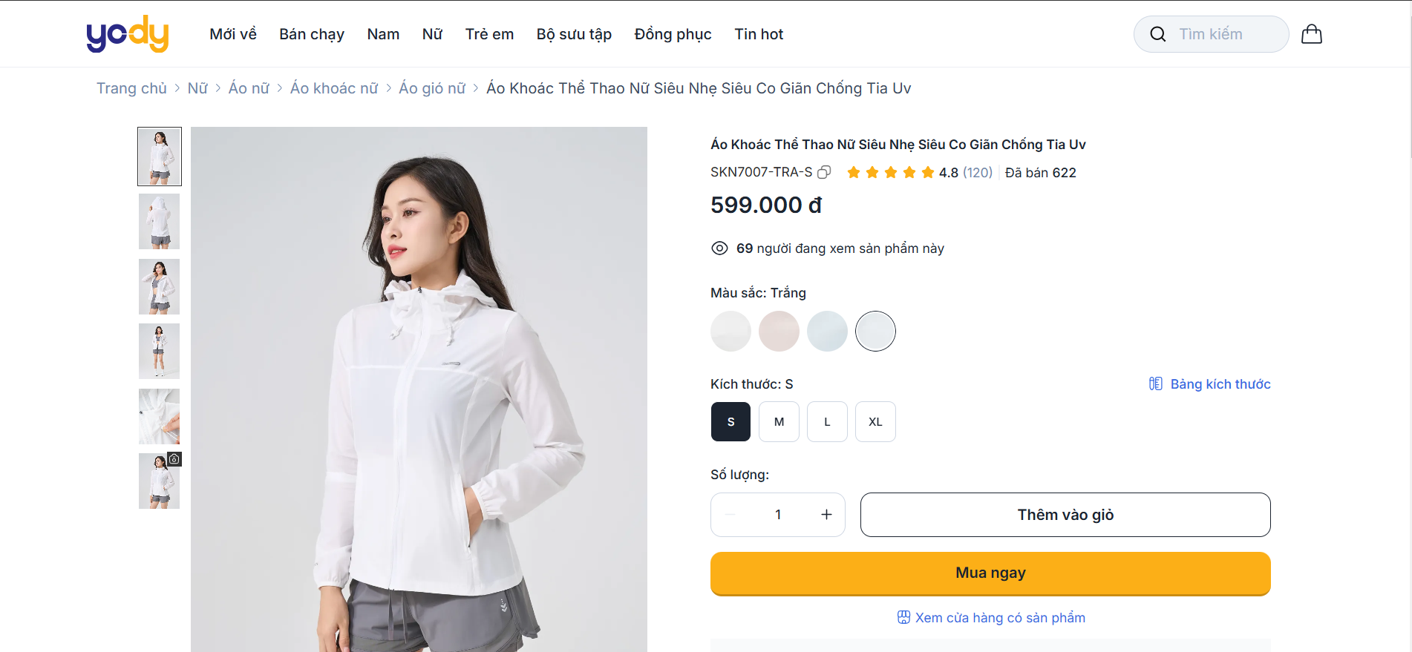

* **Mô tả chi tiết trang Giỏ Hàng**

1. Thêm sản phẩm vào giỏ hàng

* Khi người dùng nhấn nút "Thêm vào giỏ hàng" trên trang sản phẩm, hệ thống sẽ thêm sản phẩm vào giỏ hàng với các thông tin:
* Tên sản phẩm.
* Giá sản phẩm.
* Số lượng.
* Màu sắc và kích thước.
* Hiển thị thông báo xác nhận sản phẩm đã được thêm thành công.
* Ràng buộc:
* Sản phẩm phải có đầy đủ thông tin (màu sắc, kích thước, số lượng).
* Sản phẩm không được hết hàng.
* Số lượng sản phẩm thêm vào phải là số nguyên, từ 1 đến 100.
* Giỏ hàng không được chứa quá 50 sản phẩm khác nhau.

1. Chỉnh sửa giỏ hàng

* Cho phép người dùng thực hiện các thao tác sau trên giỏ hàng:
* Tăng/giảm số lượng sản phẩm: Người dùng có thể điều chỉnh số lượng từng sản phẩm trong giỏ hàng.
* Xóa sản phẩm: Người dùng có thể xóa một sản phẩm khỏi giỏ hàng.
* Tự động cập nhật tổng tiền giỏ hàng sau mỗi thay đổi.
* Ràng buộc:
* Số lượng sản phẩm trong giỏ hàng không được vượt quá số lượng tồn kho.
* Giá trị số lượng phải là số nguyên dương, không nhỏ hơn 1.
* Chỉ chấp nhận mã giảm giá hợp lệ và còn hiệu lực.
* Nếu giỏ hàng trống, không cho phép chuyển sang bước thanh toán.

1. Đặt hàng

* Khi người dùng chọn đặt hàng, hệ thống sẽ chuyển đến trang thanh toán
* Ràng buộc:
* Giỏ hàng không được trống.
* Chỉ cho phép đặt hàng với các sản phẩm còn tồn kho

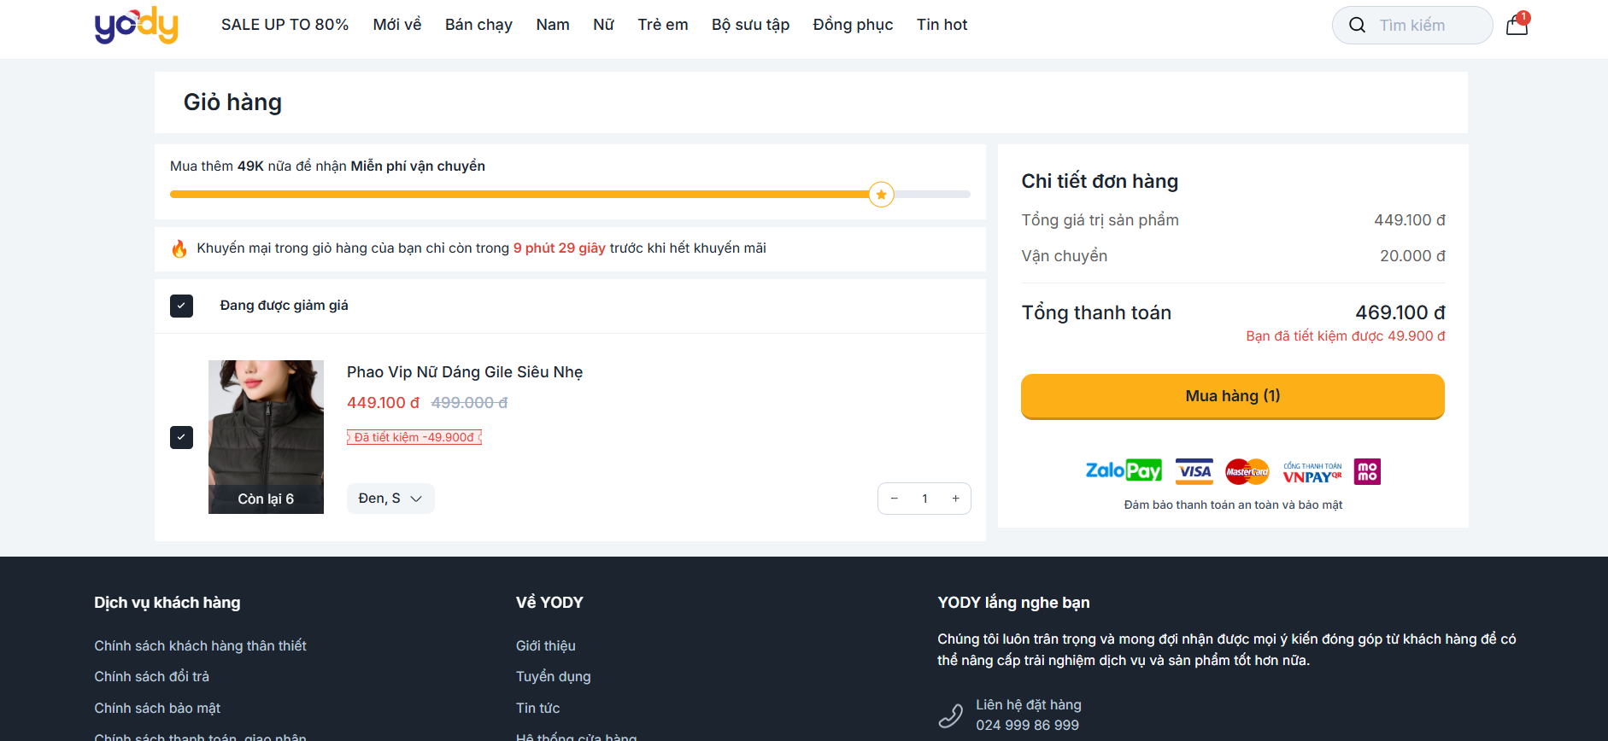

* **Mô tả chi tiết trang Thanh Toán**

1. Nhập thông tin giao hàng

* Người dùng cần nhập thông tin giao hàng trước khi thanh toán, bao gồm:
* Họ và tên: Người nhận hàng.
* Số điện thoại: Dùng để liên hệ khi giao hàng.
* Địa chỉ giao hàng: Bao gồm số nhà, đường, phường, quận/huyện, tỉnh/thành phố.
* Ghi chú: Thông tin đặc biệt cho nhân viên giao hàng (nếu có).
* Hiển thị bản tóm tắt thông tin giao hàng để người dùng kiểm tra.
* Ràng buộc:
* Tên người nhận không được để trống, tối đa 255 ký tự.
* Số điện thoại phải hợp lệ (10-12 chữ số, không chứa ký tự đặc biệt).
* Địa chỉ giao hàng phải đầy đủ và không được để trống.
* Địa chỉ gmail phải hợp lệ

1. Lựa chọn phương thức thanh toán

* Hệ thống cho phép người dùng lựa chọn một trong các phương thức thanh toán sau:
* COD (Thanh toán khi nhận hàng).
* Thanh toán qua thẻ tín dụng/ghi nợ (Visa, Master card).
* Thanh toán qua ví điện tử (Momo, ZaloPay, VNPay,...).
* Ràng buộc:
* Người dùng chỉ có thể chọn một phương thức thanh toán tại một thời điểm.
* Thông tin thanh toán qua thẻ tín dụng/ghi nợ phải chính xác và hợp lệ.
* Đối với ví điện tử, yêu cầu giao dịch phải hoàn thành trong thời gian quy định.

1. Tính toán tổng số tiền thanh toán

* Hệ thống tự động tính toán tổng số tiền thanh toán của đơn hàng, bao gồm:
* Tổng giá trị sản phẩm trong giỏ hàng.
* Phí vận chuyển (nếu có).
* Giảm giá từ mã khuyến mãi (nếu có).
* Hiển thị tổng tiền cuối cùng để người dùng kiểm tra trước khi thanh toán.

1. Xác nhận thanh toán

* Người dùng nhấn nút "Xác nhận thanh toán" để hoàn tất đặt hàng.
* Sau khi xác nhận:
* Nếu thanh toán qua thẻ hoặc ví điện tử, hệ thống kiểm tra giao dịch với cổng thanh toán.
* Nếu thanh toán COD, đơn hàng sẽ được chuyển đến hệ thống xử lý giao hàng.
* Hiển thị thông báo "Đặt hàng thành công" kèm mã đơn hàng.
* Ràng buộc:
* Thông tin thanh toán phải được nhập đầy đủ và hợp lệ.
* Đơn hàng chỉ được xác nhận khi tất cả các ràng buộc về giỏ hàng, thông tin giao hàng, và thanh toán đều thỏa mãn.

1. Hình thức nhận hàng

* Giao hàng tận nhà
* Lấy tại cửa hàng
* Hiển thị tuỳ chọn Tình/Thành phố, Quận/Huyện
* Ghi chú (không bắt buộc)
* Ràng buộc:
* Hình thức giao hàng tận nhà cần điền đủ thông tin và kết hợp chọn phương thức thanh toán thanh toán
* Hình thức lấy tại cửa hàng bắt buộc chọn Tỉnh/Thành phố, Quận/Huyện để tìm ra cửa hàng gần nơi người dùng nhất

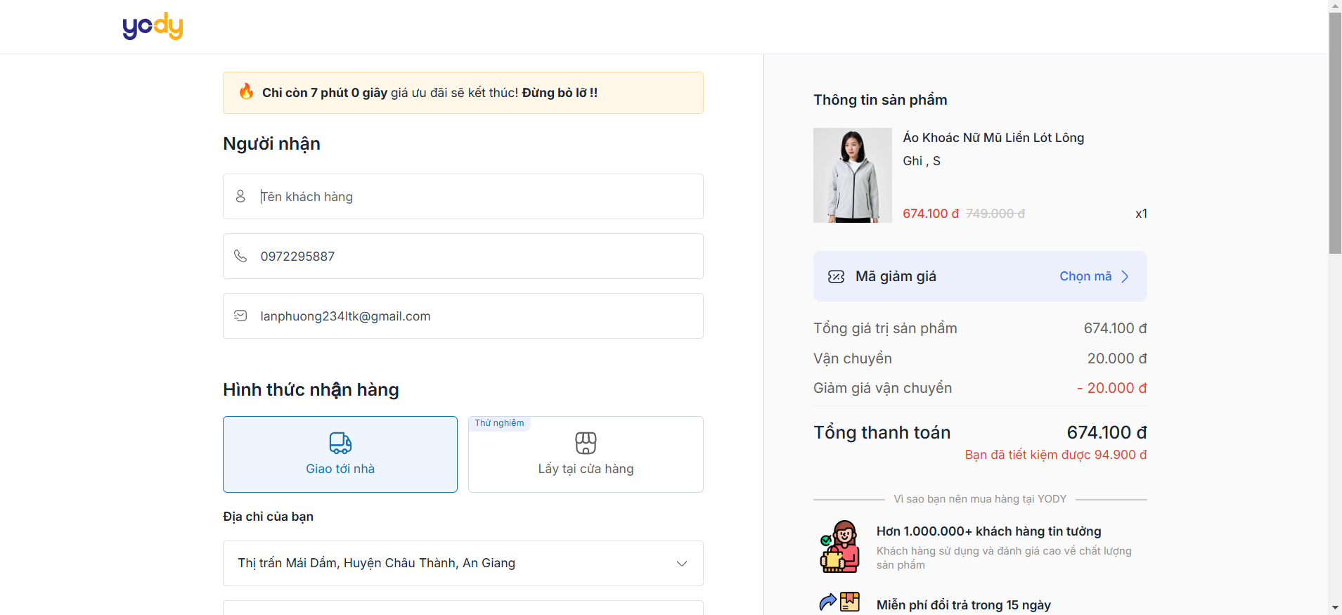

* **Mô tả chi tiết chức năng tìm kiếm**

1. Tìm kiếm bằng từ khóa

* Người dùng nhập từ khóa vào thanh tìm kiếm để tìm sản phẩm.
* Hệ thống thực hiện tìm kiếm dựa trên các thông tin liên quan đến sản phẩm
* Hiển thị danh sách các sản phẩm phù hợp với từ khóa tìm kiếm.
* Tính năng tự động gợi ý (autocomplete):
* Trong quá trình nhập từ khóa, hệ thống sẽ hiển thị danh sách các sản phẩm gợi ý phù hợp ngay bên dưới thanh tìm kiếm.
* Ràng buộc:
* Từ khóa tìm kiếm không được để trống.
* Hệ thống không phân biệt chữ hoa/thường.
* Nếu không tìm thấy sản phẩm, hiển thị thông báo: "Không tìm thấy sản phẩm phù hợp với từ khóa bạn nhập".

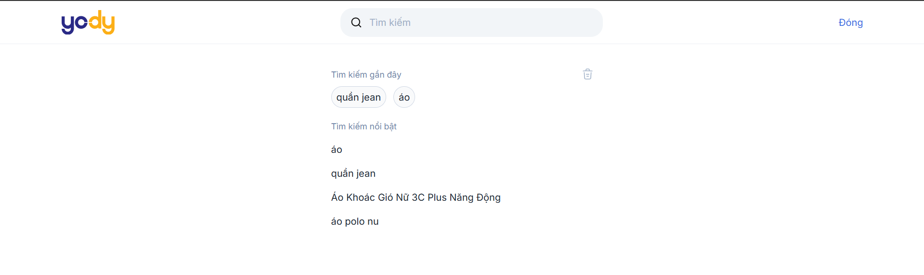

1. Tìm kiếm bằng bộ lọc

* Người dùng có thể sử dụng bộ lọc để thu hẹp phạm vi tìm kiếm.
* Các tùy chọn lọc bao gồm:
* Danh mục: Lọc sản phẩm theo danh mục, như áo, quần, phụ kiện, hoặc theo bộ sưu tập (nam, nữ, trẻ em, v.v.).
* Giá cả: Lọc sản phẩm theo khoảng giá do người dùng chọn, ví dụ:
  + Dưới 350.000 VNĐ.
  + 350.000 VNĐ - 750.000 VNĐ.
  + Trên 750.000 VNĐ.
  + Màu sắc: Lọc sản phẩm theo các tùy chọn màu sắc khả dụng (đen, trắng, đỏ, xanh, v.v.).
* Kích cỡ: Lọc theo các size (S, M, L, XL, XXL,...).
* Bộ lọc có thể được áp dụng đồng thời, ví dụ: lọc sản phẩm thuộc danh mục "áo", có giá dưới 300.000 VNĐ, và màu trắng.
* Ràng buộc:
* Danh mục, màu sắc, và kích cỡ phải được định nghĩa trước trong cơ sở dữ liệu.
* Nếu không có sản phẩm nào đáp ứng bộ lọc, hiển thị thông báo: "Không tìm thấy sản phẩm phù hợp với tiêu chí lọc".

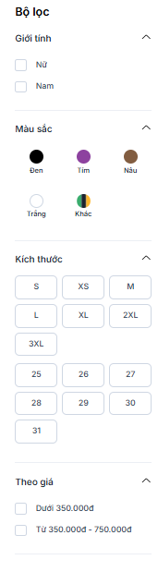

1. Tìm kiếm bằng chức năng sắp xếp

* Người dùng có thể sắp xếp danh sách sản phẩm hiển thị theo các tiêu chí sau:
* Nổi bật: Sắp xếp sản phẩm theo mức độ phổ biến hoặc sản phẩm bán chạy.
* Mới nhất: Hiển thị sản phẩm theo thứ tự thời gian cập nhật gần đây nhất.
* Giá từ thấp đến cao: Sắp xếp sản phẩm theo giá tăng dần.
* Giá từ cao đến thấp: Sắp xếp sản phẩm theo giá giảm dần.
* Hệ thống tự động cập nhật danh sách sản phẩm theo thứ tự người dùng đã chọn.
* Ràng buộc:
* Tiêu chí sắp xếp phải được áp dụng ngay lập tức khi người dùng chọn.
* Nếu không có sản phẩm trong danh sách hiện tại, hiển thị thông báo: "Không có sản phẩm để sắp xếp".

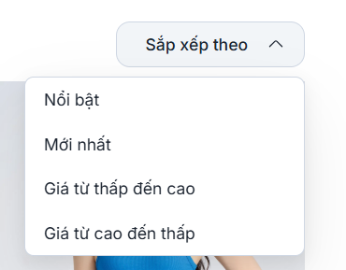

* **Mô tả chi tiết chức năng danh mục sản phẩm**

1. Hiển thị sản phẩm theo giới tính

* Danh mục giới tính được phân chia thành 3 loại chính:
* Nam: Hiển thị tất cả các sản phẩm dành cho nam giới, bao gồm áo, quần, phụ kiện, đồng phục, v.v.
* Nữ: Hiển thị tất cả các sản phẩm dành cho nữ giới, bao gồm áo, váy, quần, phụ kiện, v.v.
* Trẻ em: Hiển thị các sản phẩm dành cho trẻ em, bao gồm quần áo, phụ kiện phù hợp với độ tuổi.
* Hệ thống tự động lọc và hiển thị danh sách sản phẩm thuộc danh mục giới tính được chọn.
* Mỗi sản phẩm hiển thị thông tin cơ bản:
* Hình ảnh sản phẩm.
* Tên sản phẩm.
* Giá sản phẩm (giá gốc và giá khuyến mãi, nếu có).
* Ràng buộc:
* Danh mục giới tính phải được định nghĩa rõ ràng trong cơ sở dữ liệu.
* Sản phẩm phải được gắn đúng danh mục giới tính (nam, nữ, trẻ em).
* Nếu không có sản phẩm nào thuộc danh mục, hiển thị thông báo: "Hiện tại không có sản phẩm nào trong danh mục này".

1. Hiển thị sản phẩm theo loại

* Danh mục loại sản phẩm được phân chia thành:
* Áo: Hiển thị các loại áo như áo thun, áo sơ mi, áo khoác, áo len.
* Quần: Hiển thị các loại quần như quần jeans, quần âu, quần short.
* Phụ kiện: Hiển thị các phụ kiện như túi xách, mũ, khăn, giày dép.
* Người dùng chọn danh mục loại sản phẩm, hệ thống tự động lọc và hiển thị các sản phẩm thuộc loại tương ứng.
* Cho phép kết hợp bộ lọc với danh mục giới tính để hiển thị sản phẩm theo loại và giới tính cụ thể.
* Ràng buộc:
* Sản phẩm phải được gắn danh mục loại sản phẩm phù hợp (áo, quần, phụ kiện).
* Nếu không có sản phẩm thuộc danh mục loại được chọn, hiển thị thông báo: "Hiện tại không có sản phẩm nào thuộc loại này".

1. Hiển thị sản phẩm theo bộ sưu tập

* Danh mục bộ sưu tập bao gồm:
* Hàng mới về: Hiển thị các sản phẩm mới nhất được cập nhật trong cửa hàng.
* Sản phẩm bán chạy: Hiển thị danh sách các sản phẩm bán chạy nhất.
* Đồng phục: Hiển thị các sản phẩm đồng phục như áo thun đồng phục, đồng phục công sở.
* Hệ thống tự động lọc sản phẩm theo các tiêu chí của từng bộ sưu tập.
* Các sản phẩm được sắp xếp theo thứ tự ưu tiên, ví dụ:
* Hàng mới về: sắp xếp theo thời gian nhập hàng (mới nhất đến cũ nhất).
* Sản phẩm bán chạy: sắp xếp theo số lượng bán ra (cao nhất đến thấp nhất).
* Ràng buộc:
* Bộ sưu tập phải được định nghĩa rõ ràng trong cơ sở dữ liệu và gắn với sản phẩm phù hợp.
* Nếu một sản phẩm không thuộc bộ sưu tập nào, không hiển thị trong các danh mục này.
* Nếu bộ sưu tập không có sản phẩm, hiển thị thông báo: "Hiện tại không có sản phẩm nào trong bộ sưu tập này".

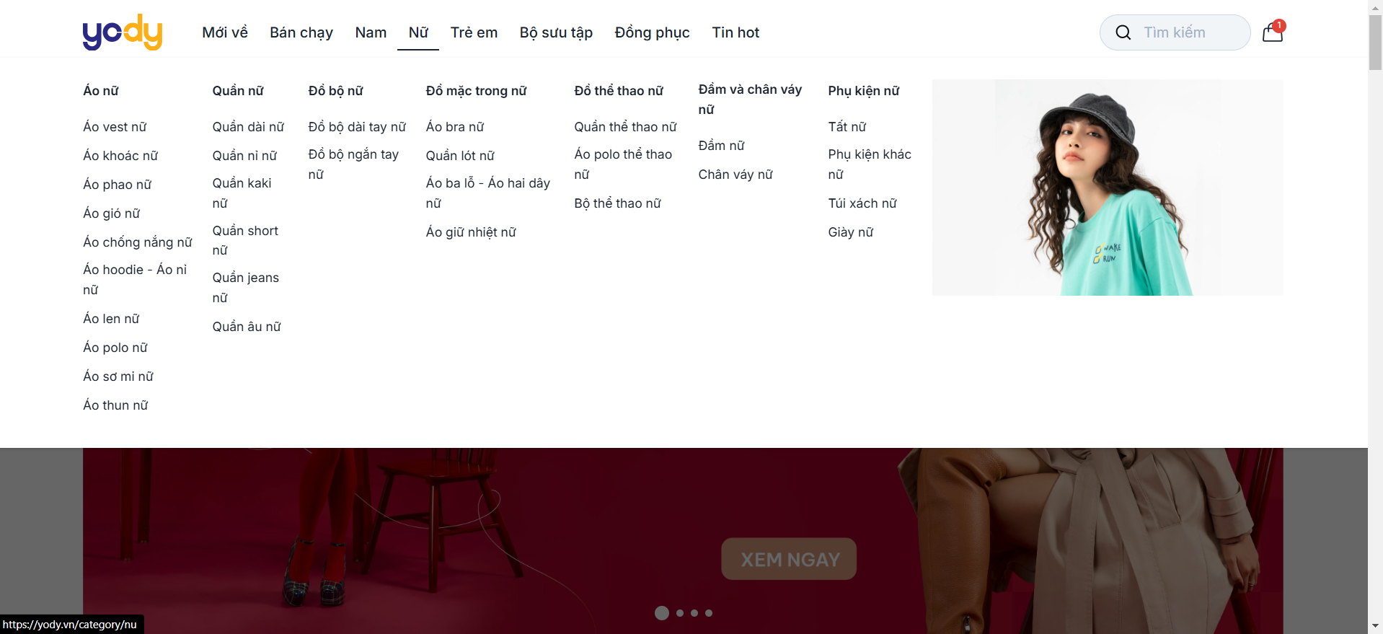

* **Mô tả chi tiết chức năng xem tin tức**

1. Cung cấp thông tin thời trang

* Danh mục tin tức cung cấp các bài viết và video liên quan đến thời trang, bao gồm:
* Gợi ý phong cách phối đồ.
* Xu hướng thời trang theo mùa (ví dụ: trang phục Tết, trang phục thu đông, v.v.).
* Chia sẻ kinh nghiệm chọn trang phục phù hợp với từng sự kiện hoặc nhu cầu.
* Các bài viết trong danh mục này hiển thị dưới dạng hình ảnh, tiêu đề, và mô tả ngắn gọn.
* Người dùng có thể nhấn vào bài viết để xem chi tiết.
* Ràng buộc:
* Nội dung bài viết phải được cập nhật liên tục để phù hợp với xu hướng thời trang.
* Nếu không có bài viết trong danh mục, hiển thị thông báo: "Hiện tại không có bài viết nào."

1. Ưu đãi đối tác

* Hiển thị các thông tin về chương trình ưu đãi hợp tác giữa YODY và các đối tác (ngân hàng, ví điện tử, tổ chức tài chính, v.v.).
* Các bài viết trong danh mục này thường bao gồm:
* Chi tiết chương trình ưu đãi (mức giảm giá, thời gian áp dụng, đối tượng áp dụng).
* Hướng dẫn cách tham gia chương trình.
* Cho phép người dùng truy cập nhanh vào các chương trình liên kết từ đối tác.
* Ràng buộc:
* Chương trình phải còn hiệu lực (không hiển thị các chương trình đã hết hạn).
* Cập nhật trạng thái chương trình (đang diễn ra, sắp kết thúc, hoặc đã kết thúc).

1. Giới thiệu xu hướng thời trang mới

* Chia sẻ các bài viết và nội dung về xu hướng thời trang mới nhất trong và ngoài nước.
* Cung cấp thông tin về bộ sưu tập mới, sản phẩm nổi bật.
* Nội dung bài viết thường kèm hình ảnh hoặc video minh họa các phong cách thời trang hiện đại.
* Ràng buộc:
* Nội dung phải được trình bày dễ hiểu và bắt mắt.
* Hình ảnh hoặc video minh họa phải chất lượng cao.

1. Khuyến mãi

* Hiển thị thông tin chi tiết về các chương trình khuyến mãi của YODY, bao gồm:
* Giảm giá sản phẩm.
* Flash sale.
* Quà tặng đi kèm khi mua hàng.
* Giao diện hiển thị danh sách chương trình khuyến mãi, kèm thông tin cụ thể như thời gian diễn ra, sản phẩm áp dụng, và cách tham gia.
* Ràng buộc:
* Chương trình khuyến mãi phải hiển thị thời gian áp dụng rõ ràng.
* Không hiển thị các chương trình đã hết hạn.

1. Giới thiệu về YODY

* Danh mục này tập trung vào các bài viết về thương hiệu YODY, bao gồm:
* Lịch sử hình thành và phát triển của YODY.
* Giá trị cốt lõi và sứ mệnh của thương hiệu.
* Hình ảnh các cửa hàng và hoạt động nổi bật.
* Giúp khách hàng hiểu rõ hơn về YODY và giá trị mà thương hiệu mang lại.
* Ràng buộc:
* Nội dung phải được trình bày sinh động, có hình ảnh minh họa chi tiết.
* Các thông tin cần được kiểm duyệt để đảm bảo tính chính xác và nhất quán.

1. Bảo vệ khách hàng

* Cung cấp các bài viết về chính sách bảo vệ quyền lợi khách hàng, bao gồm:
* Chính sách đổi trả, bảo hành.
* Hướng dẫn phát hiện sản phẩm giả mạo hoặc kém chất lượng.
* Cam kết của YODY về chất lượng sản phẩm.
* Hỗ trợ khách hàng trong việc giải quyết các vấn đề liên quan đến sản phẩm.
* Ràng buộc:
* Nội dung phải được trình bày rõ ràng và dễ hiểu.
* Đảm bảo thông tin luôn chính xác và liên tục cập nhật.

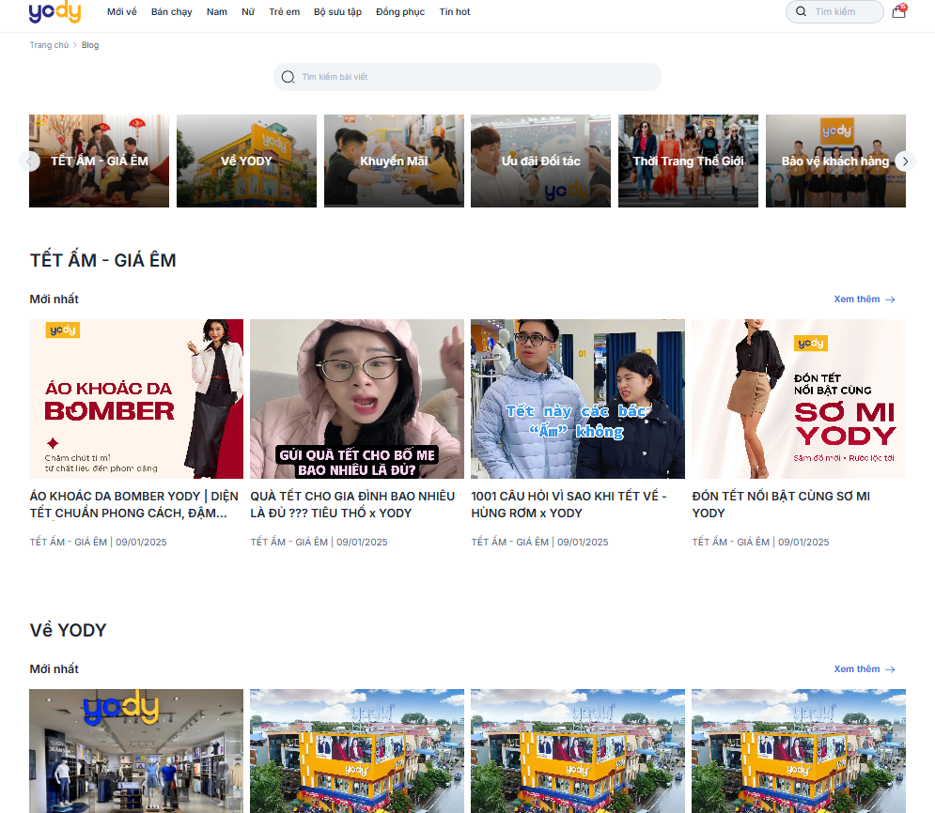

* + 1. Yêu cầu phi chức năng

| **Mục** | **Tên yêu cầu** | **Mô tả** |
| --- | --- | --- |
| 1 | Yêu cầu về hiệu năng | Đảm bảo website hoạt động nhanh chóng và hiệu quả  Các yêu cầu kiểm thử:   * Thời gian tải trang chủ không quá 3 giây * Thời gian phản hồi tìm kiếm dưới 2 giây * Thời gian xử lý thanh toán dưới 5 giây * Hệ thống phải xử lý được ít nhất 1000 người truy cập cùng lúc * Tối ưu hoá hình ảnh và tài nguyên * Giỏ hàng cập nhật ngay lập tức khi thêm/xóa sản phẩm |
| 2 | Yêu cầu về bảo mật | Đảm bảo an toàn thông tin cho người dùng và hệ thống  Các yêu cầu kiểm thử:   * Mã hoá mật khẩu người dùng * Giới hạn số lần đăng nhập sai * Khi người dùng xoá tài khoản thì mọi thông tin liên quan phải bị xoá hoàn toàn |
| 3 | Yêu cầu về độ tin cậy | Đảm bảo hệ thống hoạt động ổn định, liên tục  Các yêu cầu kiểm thử:   * Hệ thống hoạt động ổn định 24/7, không bị lỗi hoặc dừng đột ngột trong quá trình sử dụng * Thông báo đầy đủ lỗi của hệ thống * Thông tin sản phẩm, hình ảnh và giá cả được hiển thị chính xác |
| 4 | Yêu cầu về khả năng sử dụng | Đảm bảo trải nghiệm người dùng tốt trên mọi thiết bị  Các yêu cầu kiểm thử:   * Giao diện thân thiện, dễ sử dụng và có nhiều yếu tố liên quan đến sách, truyện * Tương thích với nhiều trình duyệt như Chrome, Firefox, Edge, … * Tương thích trên nhiều thiết bị: máy tính, laptop, điện thoại di động, máy tính bảng, … * Thông báo lỗi rõ ràng, dễ hiểu |

Bảng 3.1 : Các yêu cầu phi chức năng

* 1. Kế hoạch kiểm thử
     1. Lịch trình công việc

|  |  |  |  |  |
| --- | --- | --- | --- | --- |
| **Milestone** | **Deliverables** | **Duration** | **Start Date** | **End Date** |
| Thiết lập môi trường kiểm thử | Báo cáo môi trường kiểm thử đã sẵn sàng | 1 ngày | 01/12/2024 | 02/12/2024 |
| Phân tích và mô tả yêu cầu chức năng chính | Tài liệu mô tả yêu cầu chức năng | 2 ngày | 03/12/2024 | 05/12/2024 |
| Soạn thảo kế hoạch kiểm thử | Tài liệu kế hoạch kiểm thử (TestPlan) | 2 ngày | 06/12/2024 | 08/12/2024 |
| Kiểm tra và rà soát tài liệu | Báo cáo kết quả rà soát tài liệu | 1 ngày | 09/12/2024 | 10/12/2024 |
| Xây dựng bộ kiểm thử giao diện và chức năng | Tập hợp các trường hợp kiểm thử (Testcases) | 10 ngày | 11/12/2024 | 21/12/2024 |
| Thiết kế các trường hợp kiểm thử hiệu năng | Bộ kiểm thử hiệu năng | 3 ngày | 22/12/2024 | 25/12/2024 |
| Chạy thử tự động các trường hợp kiểm thử | Báo cáo và tập lệnh kiểm thử tự động | 3 ngày | 26/12/2024 | 29/12/2024 |
| Tổng hợp kết quả kiểm thử và đánh giá | Báo cáo tổng kết kiểm thử | 3 ngày | 30/12/2024 | 02/01/2025 |

* + 1. Môi trường kiểm thử
* Phần cứng
* Máy tính cá nhân có kết nối mạng Internet.

|  |  |  |  |
| --- | --- | --- | --- |
| CPU | RAM | HDD | Architecture |
| Intel Core i5, 2.3 GHz | 8GB | 128GB | 64 bit |

* Phần mềm

|  |  |  |
| --- | --- | --- |
| Tên phần mềm | Phiên bản | Loại |
| Cốc cốc | 136.0.130 | Trình duyệt web |
| Microsoft Edge | 131.0.2903.99 | Trình duyệt web |
| Mozilla Firefox | 133.0 | Trình duyệt web |
| Google Chrome | 131.0.6778.87 | Trình duyệt web |

* Công cụ kiểm thử

|  |  |  |  |
| --- | --- | --- | --- |
| **Hoạt động** | **Công cụ** | **Nhà cung cấp** | **Phiên bản** |
| Quản lý Test Case | Microsoft Office Excel | Microsoft | 2019 |
| Quản lý Test Plan và báo cáo đồ án | Microsoft Office Word | Microsoft | 2019 |
| Ghi nhận lỗi và kết quả kiểm thử | Microsoft Office Excel và Microsoft Office Word | Microsoft | 2019 |
| Kiểm thử chức năng và giao diện | Katalon Studio | Katalon LLC | 10.0.0 |
| Kiểm thử hiệu năng | Jmeter | Apache Software Foundation | 5.0 |
| Lưu trữ và quản lý tài liệu | Github | Microsoft |  |

* + 1. Phương pháp kiểm thử
* Kiểm thử hộp đen (Black box testing): kiểm thử không cần biết cấu trúc bên trong hệ thống, chỉ tập trung vào input và output
* Các kỹ thuật kiểm thử:
* Phân vùng tương đương: chia input thành các nhóm hợp lệ và không hợp lệ
* Phân tích giá trị biên: kiểm tra các giá trị biên của input
* Áp dụng kiểm thử hộp đen cho các chức năng:
* Tìm kiếm
* Mua hàng (Nhập thông tin vận chuyển)
* Kiểm thử thủ công (Manual testing): kiểm thử được thực hiện bởi con người, không sử dụng công cụ tự động
* Kiểm thử giao diện:
* Kiểm tra layout, font chữ, màu sắc
* Kiểm tra tính nhất quán của giao diện
* Kiểm tra tính thẩm mỹ và UI/UX
* Kiểm tra các thành phẩn tương tác
* Kiểm tra các icon và hình ảnh hiển thị
* Kiểm thử chức năng:
* Kiểm thử chức năng theo từng test case
* Kiểm tra xử lý lỗi và thông báo
* Kiểm tra tính đúng đắn của dữ liệu
* Áp dụng kiểm thử thủ công cho một số chức năng của trang web như:
* Quản lý bộ truyện yêu thích: Hiển thị/Thêm/Xoá bộ truyện yêu thích
* Quản lý danh mục sản phẩm: Hiển thị sách truyện theo thể loại, độ tuổi hay tất cả sản phẩm
* Quản lý danh mục tin tức: Hiển thị các hoạt động, sự kiện, điểm sách, sách giả - sách lậu, lịch phát hành sách định kỳ
* Quản lý danh mục giới thiệu: Hiển thị thông tin giới thiệu về NXB Kim Đồng, tác giả - tác phẩm, công tác xã hội, khen thưởng của Nhà nước, quan hệ hợp tác quốc tế, hệ thống nhà sách, …
* Quản lý sản phẩm: Thêm sản phẩm vào giỏ hàng, thêm sản phẩm vào yêu thích, mua ngay, …
* Kiểm thử tự động: sử dụng các công cụ và script để tự động hoá việc kiểm thử
* Kiểm thử chức năng:
* Sử dụng công cụ Katalon Studio
* Kiểm tra tính đúng đắn của dữ liệu một cách nhanh chóng
* Kiểm thử giao diện:
* Kiểm tra các thành phần của giao diện
* Kiểm tra luồng người dùng
* Kiểm tra responsive
* Kiểm thử hiệu suất
* Sử dụng công cụ Jmeter
* Kiểm tra tải hệ thống
* Kiểm tra thời gian phản hồi
* Kiểm tra khả năng chịu tải
* Áp dụng kiểm thử tự động tất cả các yêu cầu phi chức năng:
* Yêu cầu về hiệu năng
* Yêu cầu về bảo mật
* Yêu cầu về độ tin cậy
* Yêu cầu về tính khả dụng
* Áp dụng kiểm thử tự động cho các chức năng như:
* Quản lý danh mục
* Quản lý tin tức
* Xem chi tiết sản phẩm
* Tìm kiếm sản phẩm
* Giỏ hàng
* Thanh toán
  + 1. Điều kiện chấp nhận

Passed tất cả các testcases đã được định nghĩa.

Hệ thống chạy ổn định trên các trình duyệt web khác nhau (Cốc cốc, Google Chrome, Microsoft Edge).

* + 1. Defect tracking
* Phân loại lỗi

|  |  |
| --- | --- |
| **Mức độ nghiêm trọng** | **Đặc tả lỗi** |
| High | * Lỗi trang sản phẩm không hiển thị * Lỗi không đăng nhập hoặc đăng kí được * Lỗi không thanh toán được * Lỗi không thêm vào giỏ hàng được |
| Medium | * Sai thông tin sản phẩm |
| Low | * Lỗi chính tả * Lỗi hiển thị thông báo * Lỗi hiển thị hình ảnh, icon |

* Quy trình xử lý lỗi
* Ghi nhận lại các lỗi được tìm thấy trong quá trình kiểm thử.
* Báo cáo cho admin của trang website Yody

CHƯƠNG 4: TRIỂN KHAI KIỂM THỬ ỨNG DỤNG WEB

* 1. Thiết kế kịch bản kiểm thử

4.1.1. Thiết kế kịch bản kiểm thử chức năng

Bảng 4.1: Các kịch bản kiểm thử chức năng

| **STT** | **Các kịch bản Kiểm thử chức năng** |
| --- | --- |
| **Tìm kiếm sản phẩm** | |
| 1 | Kiểm tra chức năng tìm kiếm bằng từ khoá   * Tìm kiếm sản phẩm hợp lệ * Tìm kiếm với từ khóa một phần tên sản phẩm * Kiểm tra không phân biệt chữ hoa/thường trong tìm kiếm * Kiểm tra gợi ý sản phẩm tự động * Tìm kiếm với từ khoá sai chính tả * Tìm kiếm bằng ký tự đặc biệt |
| 2 | Kiểm tra chức năng tìm kiếm bằng bộ lọc   * Lọc sản phẩm theo danh mục * Lọc sản phẩm theo giá * Lọc sản phẩm theo màu sắc * Lọc sản phẩm theo kích cỡ * Lọc sản phẩm đồng thời theo nhiều tiêu chí |
| 3 | Kiểm tra chức năng tìm kiếm bằng mục sắp xếp   * Sắp xếp sản phẩm theo mức độ phổ biến * Sắp xếp sản phẩm theo thời gian cập nhật * Sắp xếp sản phẩm theo giá tăng dần * Sắp xếp sản phẩm theo giá giảm dần |
| **Quản lý giỏ hàng** | |
| 4 | Kiểm tra chức năng thêm sản phẩm vào giỏ hàng:   * Kiểm tra thêm sản phẩm hợp lệ vào giỏ hàng * Kiểm tra thêm sản phẩm khi hết hàng * Xem giỏ hàng khi chưa đăng nhập * Kiểm tra khi giỏ hàng trống |
| 5 | Kiểm tra chức năng chỉnh sửa giỏ hàng:   * Kiểm tra tăng số lượng sản phẩm trong giỏ hàng * Kiểm tra giảm số lượng sản phẩm trong giỏ hàng * Hiển thị tổng giá tiền trong giỏ hàng * Xóa sản phẩm khỏi giỏ hàng |
| 6 | Kiểm tra chức năng đặt hàng:   * Kiểm tra số lượng tối đa có thể mua * Kiểm tra thêm sản phẩm tối đa bằng 2 trình duyệt |
| **Quản lý chức năng thanh toán** | |
| 7 | Kiểm tra chức năng nhập thông tin giao hàng:   * Kiểm tra nhập thông tin giao hàng hợp lệ * Kiểm tra lỗi khi thông tin giao hàng không hợp lệ |
| 8 | Kiểm tra chức năng lựa chọn phương thức thanh toán:   * Kiểm tra chọn phương thức thanh toán hợp lệ * Kiểm tra lỗi khi không chọn phương thức thanh toán * Kiểm tra lỗi khi thanh toán qua ví điện tử không hoàn tất |
| 9 | Kiểm tra chức năng tính tổng tiền thanh toán   * Kiểm tra tính toán tổng tiền thanh toán * Hiển thị theo tác giả * Hiển thị theo thể loại |
| 10 | Kiểm tra chức xác nhận thanh toán:   * Kiểm tra xác nhận thanh toán thành công * Đặt hàng số lượng tối đa của 1 sản phẩm ở 2 trình duyệt khác nhau |
| 11 | Kiểm tra chức năng chọn hình thức nhận hàng:   * Kiểm tra chọn hình thức giao hàng tận nhà * Kiểm tra chọn hình thức lấy tại cửa hàng |
| **Quản lý danh mục tin tức** | |
| 12 | Kiểm tra chức năng cung cấp thông tin thời trang   * Hiển thị danh sách bài viết thời trang phù hợp * Xem chi tiết bài viết thời trang |
| 13 | Kiểm tra chức năng ưu đãi dành cho đối tác   * Hiển thị danh sách chương trình ưu đãi * Kiểm tra không hiển thị chương trình đã hết hạn |
| 14 | Kiểm tra chức năng giới thiệu xu hướng thời trang mới   * Hiển thị bài viết xu hướng thời trang mới nhất |
| 15 | Kiểm tra chức năng hiển thị khuyến mãi   * Hiển thị thông tin khuyến mãi * Kiểm tra không hiển thị khuyến mãi đã hết hạn |
| 16 | Kiểm tra chức năng hiển thị giới thiệu về Yody   * Hiển thị thông tin giới thiệu thương hiệu YODY |
| 17 | Kiểm tra chức năng hiển thị bảo vệ khách hàng:   * Hiển thị bài viết về chính sách bảo vệ quyền lợi khách hàng |
| **Quản lý chức năng danh mục** | |
| 18 | Kiểm tra chức năng hiển thị sản phẩm theo giới tính:   * Hiển thị sản phẩm dành cho nam * Hiển thị sản phẩm dành cho nữ * Hiển thị sản phẩm dành cho trẻ em * Hiển thị sản phẩm theo loại và giới tính |
| 19 | Kiểm tra chức năng hiển thị sản phẩm theo loại:   * Hiển thị sản phẩm thuộc loại "Áo" * Hiển thị sản phẩm thuộc loại "Quần" * Hiển thị sản phẩm thuộc loại "Phụ kiện" * Hiển thị sản phẩm theo loại và giới tính |
| 20 | Kiểm tra chức năng hiển thị sản phẩm theo bộ sưu tập, hàng mới về, bán chạy, đồng phục:   * Hiển thị sản phẩm trong bộ sưu tập "Hàng mới về" * Hiển thị sản phẩm trong bộ sưu tập "Sản phẩm bán chạy" * Hiển thị sản phẩm trong bộ sưu tập "Đồng phục" * Kiểm tra sắp xếp sản phẩm trong bộ sưu tập |
| **Xem chi tiết sản phẩm** | |
| 21 | Kiểm tra chức năng hiển thị thông tin sản phẩm:   * Kiểm tra hiển thị hình ảnh, thông tin của sản phẩm |
| 22 | Kiểm tra chức năng lựa chọn thông số sản phẩm:   * Lựa chọn màu sắc hợp lệ * Kiểm tra khi không chọn màu sắc * Lựa chọn kích thước hợp lệ * Kiểm tra khi không chọn kích thước * Nhập số lượng hợp lệ * Lựa chọn đầy đủ thông số sản phẩm |
| 23 | Kiểm tra chức năng thêm sản phẩm vào giỏ hàng   * Thêm sản phẩm hợp lệ vào giỏ hàng * Thêm sản phẩm đã hết hàng vào giỏ hàng |
| 24 | Kiểm tra chức năng mua ngay:   * Kiểm tra chức năng mua ngay * Kiểm tra giỏ hàng sau khi "Mua ngay" |
| 25 | Kiểm tra chức năng xem cửa hàng còn sản phẩm:   * Kiểm tra kiểm tra hàng tồn kho tại cửa hàng |
| 26 | Kiểm tra chức năng hiển thị đã xem gần đây:   * Giới hạn số lượng sản phẩm hiển thị trong "Đã xem gần đây" * Không ghi nhận sản phẩm hiện tại trong danh sách |

4.1.2. Thiết kế kịch bản Kiểm thử giao diện

|  |  |
| --- | --- |
| **STT** | **Các kịch bản kiểm thử giao diện** |
| 1 | Kiểm tra định dạng các thành phần chính của trang chủ |
| 2 | Kiểm tra kích thước, vị trí của logo thương hiệu |
| 4 | Kiểm tra tab index giữa các trường nhập liệu |
| 5 | Kiểm tra giao diện khi thực hiện thay đổi kích thước trình duyệt |
| 6 | Kiểm tra giao diện trên các thiết bị khác nhau như laptop, máy tính bảng, điện thoại, … |
| 7 | Kiểm tra màu sắc, vị trí của các trường thông tin nhập và các button |
| 8 | Kiểm tra giao diện hiển thị trên các trình duyệt khác nhau như: Coccoc, Chrome, Microsoft Edge, Firefox |
| 9 | Kiểm tra màu sắc, vị trí, kích cỡ của các thông báo lỗi khi nhập sai dữ liệu |
| 10 | Kiểm tra hiển thị các sản phẩm theo danh mục sản phẩm cụ thể |
| 11 | Kiểm tra hiển trị bộ truyện trong hộp tìm kiếm và trong màn hình tìm kiếm |
| 12 | Kiểm tra menu điều hướng hiển thị đủ các mục và khi chọn mục phải chuyển tới trang tương ứng với mục đó |
| 13 | Kiểm tra kích thước, vị trí của các hình ảnh quản cáo ở đầu trang |
| 14 | Kiểm tra hiển thị thông tin nhà xuất bản ở cuối trang: về vị trí và tương tác với các thông tin liên kết |
| 15 | Kiểm tra giao diện của sản phẩm khi sản phẩm đã hết hàng, đang giảm giá |
| 16 | Kiểm tra giao diện ở đầu trang về vị trí các thành phần, màu sắc |
| 17 | Kiểm tra hiển thị thông tin vận chuyển khi nhập về vị trí, căn chỉnh các trường thông tin nhập và tương tác với các hộp chọn |
| 18 | Kiểm tra giao diện khi trang đang thực hiện thanh toán |
| 19 | Kiểm tra hiệu ứng hover khi di chuyển chuột qua các nút, liên kết và các hộp sản phẩm, hộp thông tin,… |
| 20 | Kiểm tra giao diện khi tìm thấy kết quả và không tìm thấy kết quả |

* + 1. Thiết kế kịch bản Kiểm thử hiệu xuất

|  |  |
| --- | --- |
| **STT** | **Các kịch bản kiểm thử hiệu suất** |
| **1** | Đo lường thời gian tải của các trang: trang chủ, chi tiết sản phẩm, giỏ hàng, danh mục,… |
| **2** | Kiểm tra thời gian thêm sản phẩm vào giỏ hàng |
| **3** | Kiểm tra hiệu suất khi có nhiều người cùng truy cập đồng thời |
| **4** | Kiểm tra tốc độ phản hồi của hệ thống khi tìm kiếm sản phẩm |
| **5** | Kiểm tra thời gian phản hồi khi xem ảnh của các sản phẩm |
| **6** | Kiểm tra thời gian tải thông tin sản phẩm với một số danh mục |

4.2. Xây dựng và thực thi các trường hợp kiểm thử

4.2.1. Xây dựng và thực thi các trường hợp Kiểm thử chức năng

**a) Tìm kiếm sản phẩm**

* **Tìm kiếm sản phẩm** **bằng từ khoá**

|  |  |
| --- | --- |
| **Mã Testcase** | [TimKiemSanPham-7] |
| **Tên test case** | Tìm kiếm sản phẩm hợp lệ |
| **Mục đích** | Kiểm tra khả năng xử lý khi yêu cầu tìm kiếm sản phẩm |
| **Điều kiện trước** | Cơ sở dữ liệu có sản phẩm khớp với từ khóa tìm kiếm. |
| **Các bước thực hiện** | B1: Truy cập vào website https://yody.vn/  1. Nhập từ khóa “áo” vào thanh tìm kiếm.  2. Nhấn nút "Tìm kiếm". |
| **Kết quả mong muốn** | Hiển thị danh sách sản phẩm phù hợp với từ khóa tìm kiếm. |
| **Kết quả thực tế** | Hiển thị tất cả những sản phẩm có liên quan đến từ khoá “áo” |

* **Tìm kiếm kết hợp bộ lọc**

|  |  |
| --- | --- |
| **Mã Testcase** | [TimKiemSanPham-16] |
| **Tên test case** | Lọc sản phẩm đồng thời theo nhiều tiêu chí |
| **Mục đích** | Kiểm tra khả năng xử lý khi tìm kiếm bằng bộ lọc với nhiều yêu cầu |
| **Điều kiện trước** | Có sản phẩm đáp ứng đồng thời các tiêu chí lọc. |
| **Các bước thực hiện** | 1. Chọn nhiều tiêu chí lọc   + Chọn danh mục áo  + Chọn màu đen  + Chọn size M  + Chọn giá dưới 350.000  2. Quan sát danh sách sản phẩm. |
| **Kết quả mong muốn** | Danh sách sản phẩm hiển thị đúng với tất cả tiêu chí lọc đã chọn. |
| **Kết quả thực tế** | Danh sách sản phẩm hiển thị đúng với tất cả tiêu chí lọc đã chọn. |

4.2.2. Xây dựng và thực thi các trường hợp Kiểm thử giao diện

4.2.3. Xây dựng và thực thi các trường hợp Kiểm thử hiệu xuất

4.3. Báo cáo và phân tích kết quả kiểm thử

4.3.1. Báo cáo kiểm thử chức năng

4.3.2. Báo cáo kiểm thử giao diện

4.3.3. Báo cáo kiểm thử hiệu suất

CHƯƠNG 5: KẾT LUẬN VÀ HƯỚNG PHÁT TRIỂN

5.1. Kết quả đạt được của đề tài

5.2. Hạn chế của đề tài

5.3. Hướng phát triển của đề tài

TÀI LIỆU THAM KHẢO

|  |  |
| --- | --- |
| [1] | Tên tác giả (năm XB), Tên sách, NXB, Nơi XB |
| [2] | ……….. |